Projekt Architektura ve vzdělávání jako výtvarná hra

LS 2016

METODICKÝ LIST

(Výtvarná hra založená na zprostředkování témat architektury na 1. stupni ZŠ)

BLOUDIL

Vypracovala: Rezlerová Lenka

NŠ, LS 2015/2016

**Bloudil**

**Anotace**

Desková hra pro 2-6 hráčů, sloužící k procvičení základních informací o budovách a známých místech z města žáka.

**Klíčová slova**

Městská architektura, kulturní dědictví, město, budovy, desková hra

**Vzdělávací cíl**

Zopakování informací o hlavních architektonických budovách a místech v daném městě, posilování respektu k mluvenému projevu druhého, rozvoj objektivního zhodnocení sebe i druhých

**Výtvarný problém**

Hledání a vyslovení základních informací o budovách z okolí, uvědomění si důležitosti každé z nich na základě předchozího seznámení s těmito místy/budovami, vytvoření karet s budovami a místy městy v dané velikosti

**Cílová skupina**

4. -5. třída (11-12 let)

**Časový rozsah**

15-30 minut (dle počtu hráčů)

**Fáze hodiny**

opakovací, doplňková

**Pomůcky**

Plánek města se silnicí vedoucí kolem dokola města, karty s budovami, figurky, kostka

**Výukové metody, techniky**

slovní-monologická

**Očekávané výstupy RVP**

Nalézá a do komunikace v sociálních vztazích zapojuje obsah vizuálně obrazných vyjádření, která samostatně vytvořil, vybral či upravil.

Porovnává různé interpretace vizuálně obrazného vyjádření a přistupuje k nim jako ke zdroji inspirace.

Rozpoznává a pojmenovává prvky vizuálně obrazného vyjádření (linie, tvary, objemy, barvy, objekty); porovnává je a třídí na základě odlišností vycházejících z jeho zkušeností, vjemů, zážitků a představ

**Vzdělávací oblast, vzdělávací obor**

Umění a kultura

|  |  |
| --- | --- |
|  |  |

**Klíčové kompetence**

Kompetence k řešení problému, kompetence k učení, kompetence komunikační, kompetence interpersonální

**Motivace**

„Kdo v našem městě nezabloudí, protože zná všechna důležitá místa a obejde celé město jako první?“

**SCÉNÁŘ:**

Předchozí jednorázová činnost: Žáci si společně vytvoří plánek města tak, aby vně plánku vedle kolem dokola cesta. Okolo cesty (na obou stranách) jsou vynechaná očíslovaná stanoviště na karty s budovami/známými místy z daného města (rovněž je tvoří žáci a využívají následně opakovaně).

Hru hrají najednou 2-6 žáků. Před zahájením hry si náhodně doplní plánek města kartami s budovami tak, aby žádné nezůstalo prázdné. Každý hrát si dá na start figurku a začíná házet první hráč kostkou. Kolik mu padne na kostce, o tolik se posouvá karet/stanovišť. Na dané kartě má žák za úkol říci min 3 informace o architektonickém místě (Ještěd- architekt Hubáček, vysílač a rozhledna, lanovka,..). Pokud žák řekne platné informace, zůstává na políčku a v dalším kole hází znovu, aby mohl postoupit dál. Pokud řekne špatné informace nebo méně, než tři, vrací se zpět na předešlé políčko. Vyhrává hráč, který jako první obejde celé město dokola.

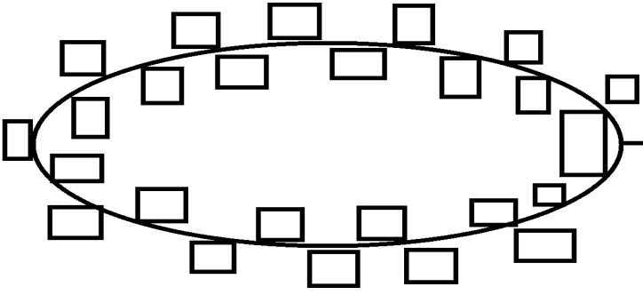

|  |  |
| --- | --- |
| Potřeby | Plánek města se silnicí vedoucí kolem dokola města, karty s budovami, figurky, kostka |
| Čas | 15-30 minut (dle počtu hráčů) |
| Tipy pro realizátora | Určit nestranného hráče, který bude hodnotit správnost odpovědí |
| Poznámky | Před hrou je nutné důkladně zmínit jednotlivá místa a informace o nich |

Návrh programu:

Lenka Rezlerová (rezlerova.lenka @ seznam.cz)

|  |  |
| --- | --- |
| Konzultant | Mgr. Zuzana Pechová, Ph.D. |
| Název a místo realizace, počet účastníků | Základní škola Železný Brod  Školní 700, 468 22  Počet účastníků: 4 |
| Datum realizace | 23.5.2016 |

Materiál vznikl za podpory projektu Architekti ve škole v zastoupení Ing. arch. Kristýny Staré a Nadace české architektury jako součást dlouhodobého projektu „Architektura ve vzdělávání“ iniciativy Architekti ve škole.

Editace: Mgr. Zuzana Pechová, Ph.D., Ing. arch. Kristýna Stará

Dílo podléhá licenci [Creative Commons Uveďte původ-Neužívejte dílo komerčně-Zachovejte licenci 4.0 Mezinárodní](http://creativecommons.org/licenses/by-nc-sa/4.0/).  
Práva nad rámec této licence jsou popsána zde: <http://www.architektiveskole.cz/>.